Информационная газета

Искровский вестник

Печатное издание органов местного самоуправления Искровского сельсовета Черепановского района Новосибирской области | Выходит  с 2007 года

№ 7

31.07

2025 года

НОВОСТИ РАЙОНА

Семьи участников СВО при поддержке фонда «Защитники Отечества» выезжают на активный отдых
Четыре группы семей участников специальной военной операции из Черепановского района приняли участие в выездном отдыхе, организованном на территории кемпинга «Кинтереп» в Маслянинском районе. Мероприятие реализовано в рамках грантовой поддержки, полученной туристической организацией по итогам конкурса социально значимых проектов.

Проект направлен на развитие семейного отдыха для участников СВО. Инициативу поддержал филиал фонда «Защитники Отечества», организацию выездов обеспечивал социальный координатор фонда.

После размещения в благоустроенных номерах началась активная программа: сплав по реке Бердь и прогулка к природному объекту «Собачий камень». Также использовалась инфраструктура базы отдыха: бассейн, баня и детская площадка. Продолжительность одного тура составляла два дня. 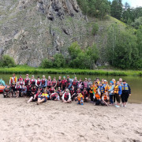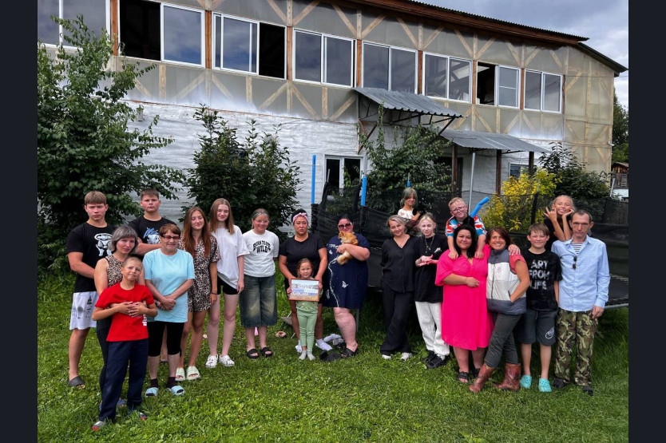

1
НОВОСТИ СЕЛА
Уважаемые жители!

Рабочим по благоустройству Юрием Анатольевичем ведутся работы по окосу сорной растительности в п. Искра.

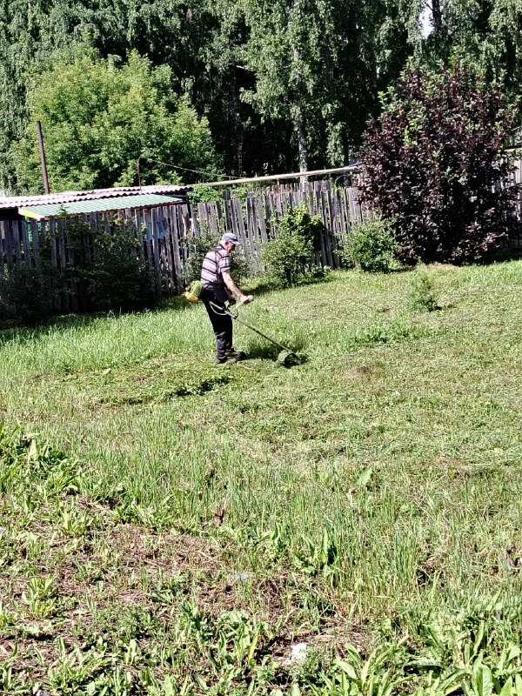

На территории сельсовета продолжаются работы по благоустройству.

Рабочий Юрий Анатольевич приступили к покраске забора на кладбище в посёлке Искра

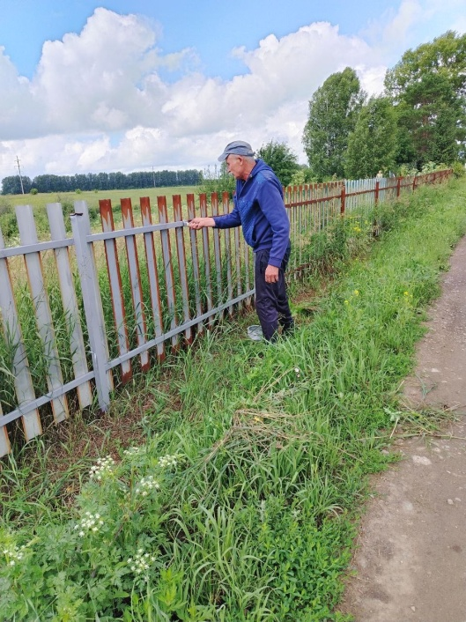

2
На территории нашего муниципального образования проведена опашка населённых пунктов, для защиты от перехода ландшафтных пожаров.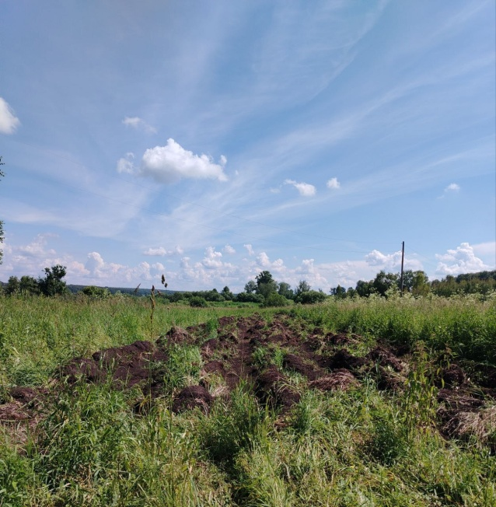

На кладбище п. Зимовьё проведена санитарная уборка мусора.

Убедительная просьба, не выбрасывайте мусор на территории кладбища, для этого есть специально отведенное место. Вывоз будет осуществляться по мере накопления мусора
.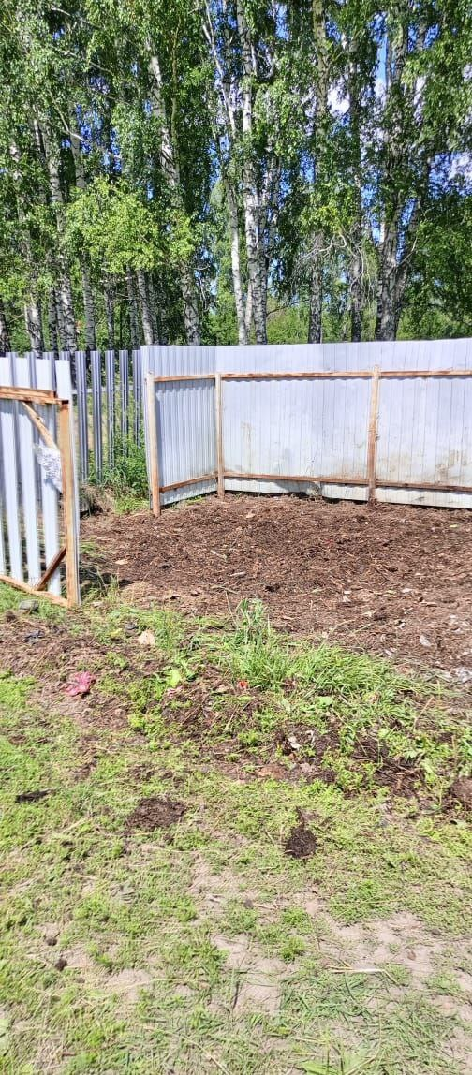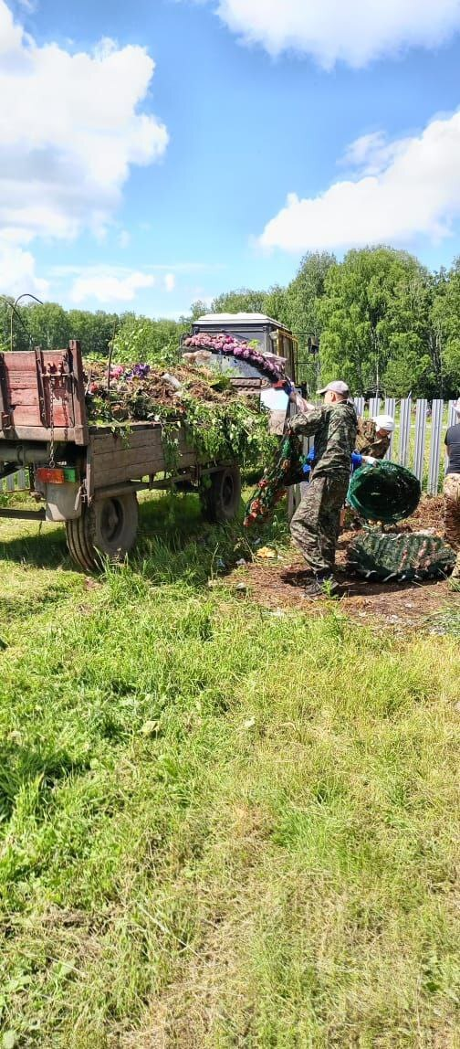

3
Пора косьбы продолжается.

Евгений Николаевич производит работы по уборке сорной растительности в п. Зимовье. Окошены обочины и территория, прилегающая к ФАПу.

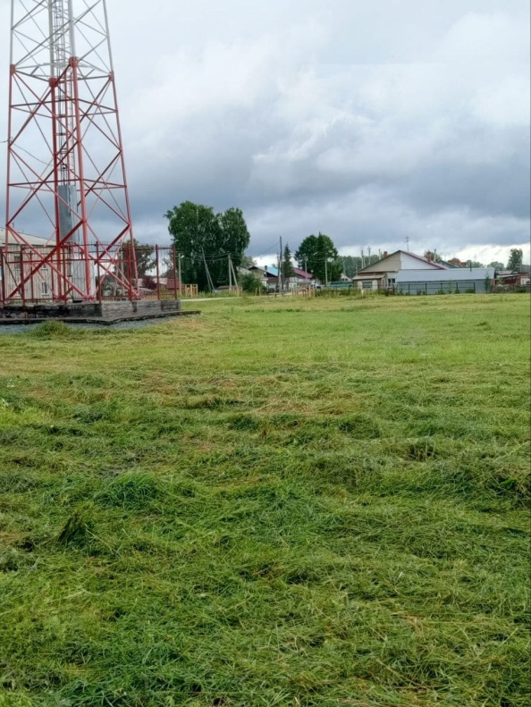

Рабочим по благоустройству Юрием Анатольевичем проведены работы по окосу сорной растительности вдоль тротуаров.
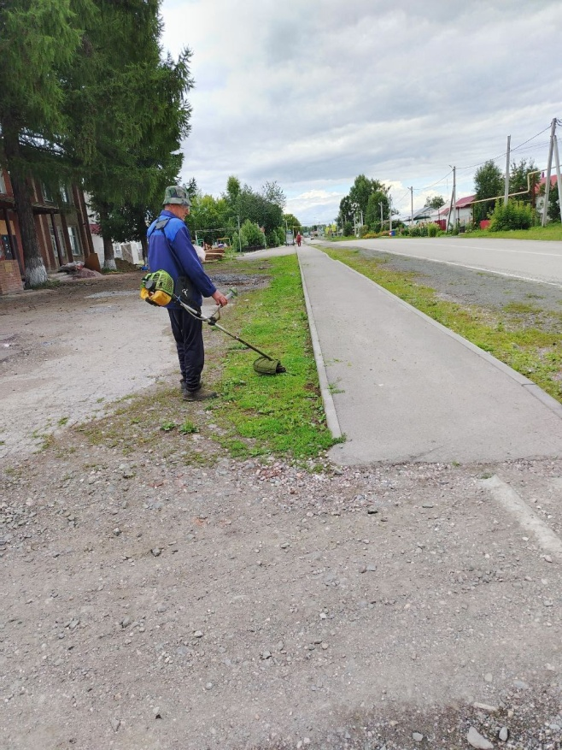

4
Работы по благоустройству кладбища подходят к концу.

На данном этапе установлено ограждение, производится уборка мусора, закончены работы по установке контейнерной площадки.

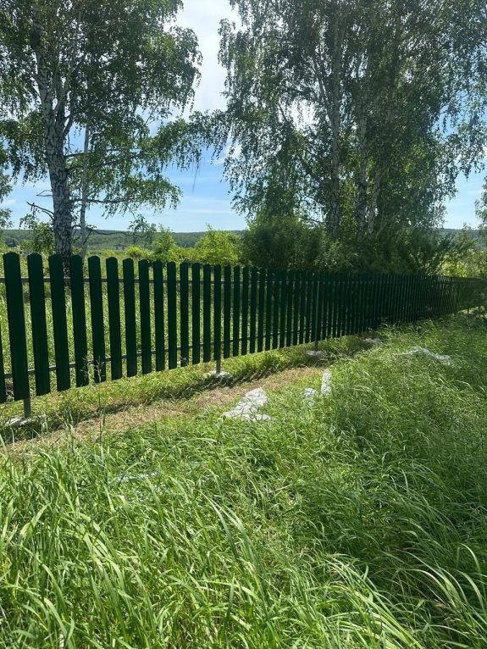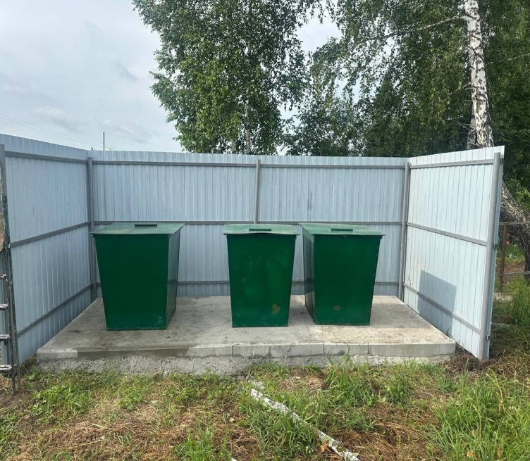

В посёлке Зимовьё продолжается работа по строительству нового модульного ФАПа.

Крыльцо и пандус застелили мягким противоскользящим покрытием , сделана отмостка вокруг здания.

Совсем скоро жители посёлка смогут обращаться за помощью уже в новое функциональное здание.
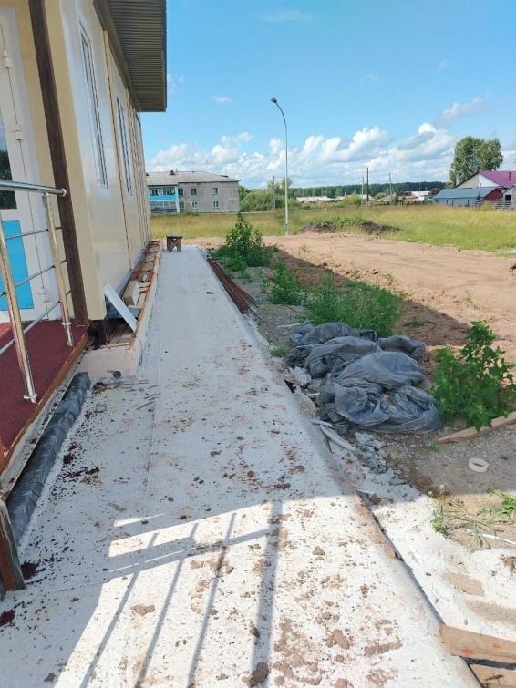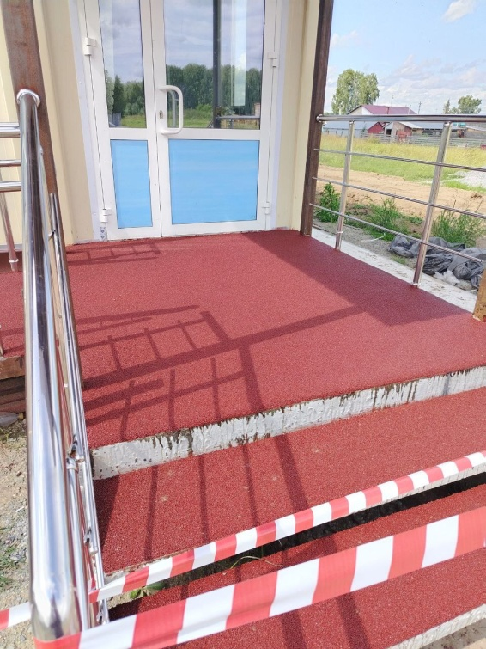
5
В п. Искра ул.Заречная и ул.Лесная, п. Безменово ул.Школьная , п. Сушзавод произвелись работы по грейдированию дорог.

В ближайшее время работы будут выполнены в п. Зимовьё и с. Романово.
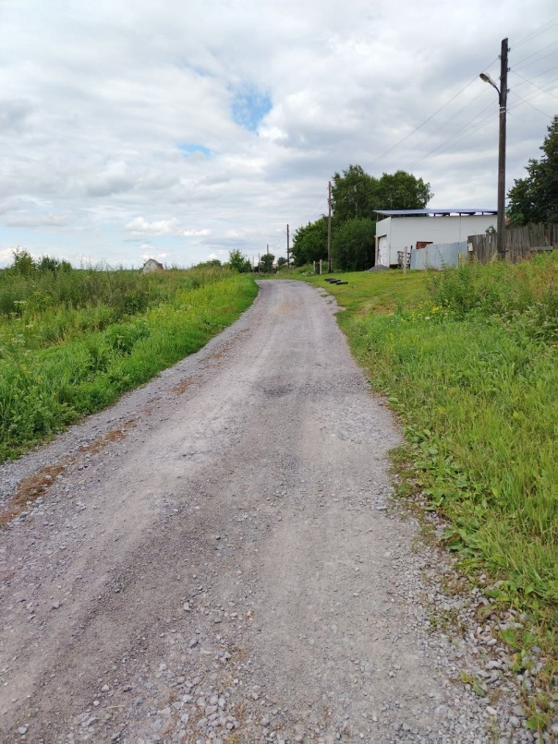

В здания администрации начались работы по установке пандуса для маломобильных граждан.

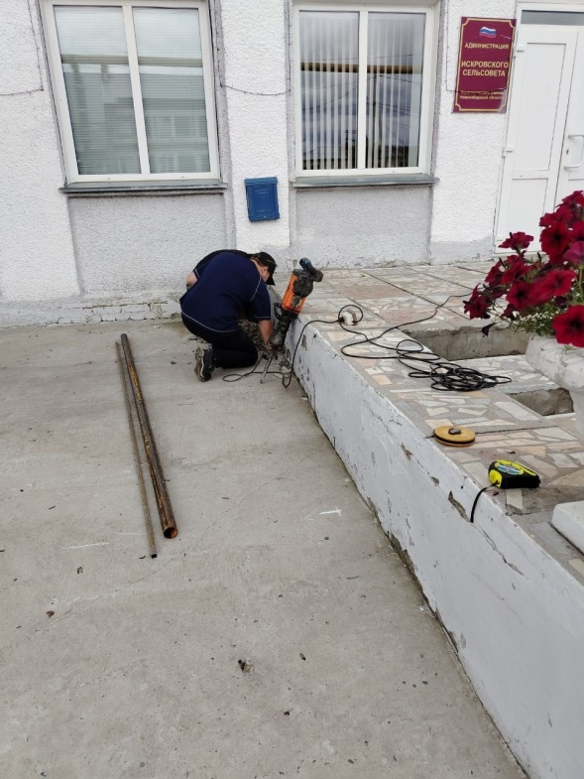

6

В п. Сушзавод по ул. Заводская установлено 9 светодиодных энергосберегающих фонарей , для удобства жителей в тёмное время суток.
Так же установлен дорожный знак конец зоны запрещение обгона.
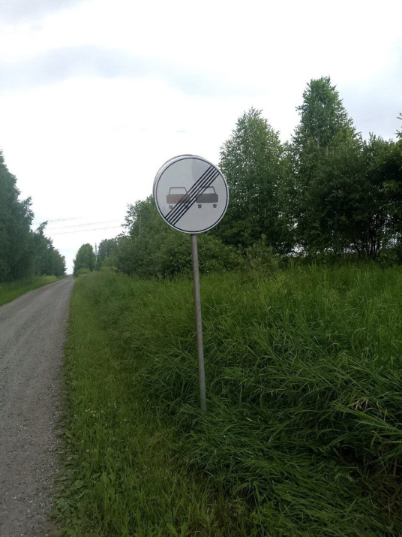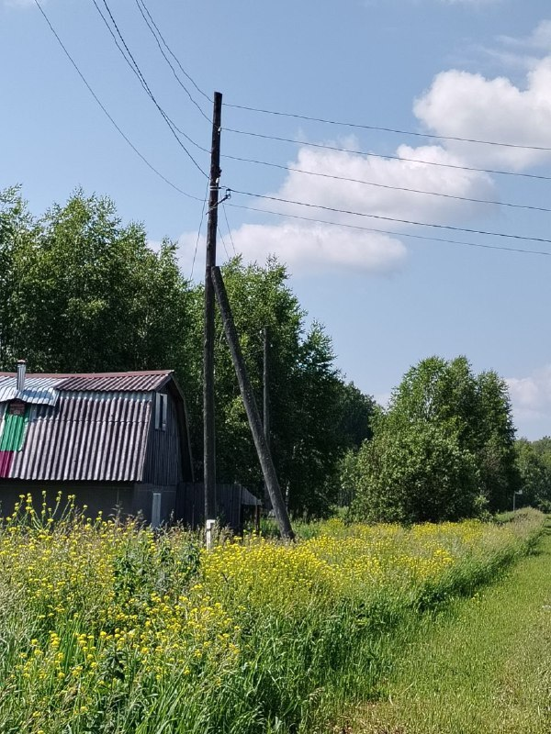

Не копи долги по оплате за ЖКХ
Напоминаем о важности своевременного внесения платежей за потребляемые жилищно-коммунальные услуги.
Долг нашего муниципального образования с каждым месяцем растет, на сегодняшний день общая сумма задолженности Искровского сельсовета перед ЖКХ составляет: 625 919,48 копеек
Оплатить жилищно-коммунальные услуги можно:
- через Госуслуги;
- через ГИС ЖКХ;
- через расчетно-кассовый центр;
- через Платосферу;
- через терминалы или банкоматы;
- в кассе банка

7
«КОНКУРС»

Итоги конкурса "Лучшая усадьба" в Искровском муниципальном образовании.
Напомним, с 11 по 17 июля был объявлен конкурс. Многие жители не первый год участвуют, демонстрируя другим красоту своего двора. Каждая усадьба по-своему прекрасна и создает замечательный вид нашим посёлкам. После окончания конкурса были подведены итоги и награждены победители, предоставившие свои усадьбы на конкурс.
Наши победители:
1 место – Храмцова Татьяна Алексеевна
2 место – Елисеева Евгения Владимировна
3 место – Мартын Валентина Ивановна
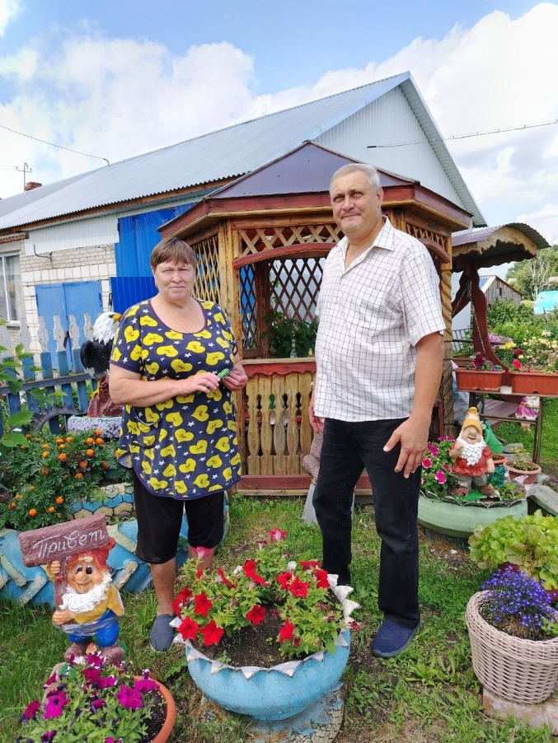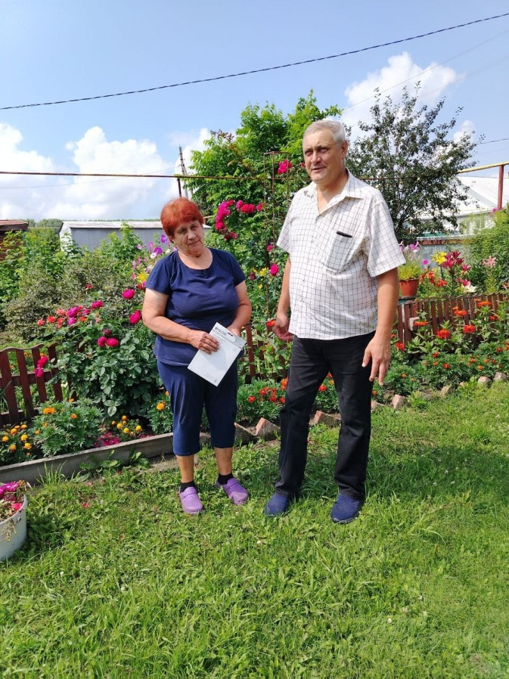

8

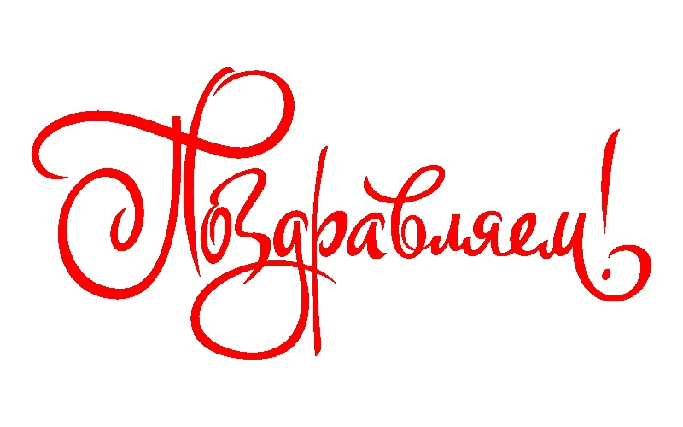
7 ИЮЛЯ

Уважаемые жители!
Поздравляем вас с народным праздником Ивана Купала!

Этот праздник посвящен дню летнего солнцестояния, имеет интересную историю, наполнен магической силой и волшебством. В этот день устраивали массовые гуляния, и, помимо купаний и прыжков через костер, водили хороводы, взявшись за руки, плели венки, устраивали разного рода подвижные соревнования, бегали наперегонки, играли в «горелки», танцевали вокруг костров и устраивали шумные веселые игры.

От всей души желаем всем крепкого здоровья, добра, мира и достатка. Пусть счастье никогда не покидает ваш дом, а все неприятности обходят вас стороной.



9

8 ИЮЛЯ

Уважаемые жители!

От всей души поздравляем вас с Днём семьи, любви и верности!

Семья – это начало всех начал, надёжная опора в жизни каждого человека. Самые близкие люди всегда любят и ждут, поймут и поддержат.

Во все времена семья являлась источником стабильности, оплотом духовных, национальных и культурных традиций, связующим звеном между поколениями. И сегодня основы основ – любовь к Родине, уважение к её истории, созидательный труд на благо своего края, долг перед Отечеством – закладываются именно там.

Искренне желаем всем счастья, благополучия и взаимопонимания. Пусть в ваших домах всегда царит мир и покой, звучит детский смех и как можно чаще собираются любимые, родные люди. С праздником!



10

Совет ветеранов поздравляет юбиляров в июле
с днем рождения!
п. Искра
Константинова Татьяна Ивановна 06.07
Максимович Нина Михайловна 06.07
Шишлонова Людмила Максимовна 19.07

п. Зимовьё
Заватрова Антонина Алексеевна 14.07
Борнякова Галина Петровна 16.07

Администрация Искровского сельсовета
поздравляет июльских юбиляров с днем рождения!
п. Искра
Константинова Татьяна Ивановна 06.07
Максимович Нина Михайловна 06.07
Шишлонова Людмила Максимовна 19.07

п. Зимовьё
Заватрова Антонина Алексеевна 14.07
Борнякова Галина Петровна 16.07

11

УВАЖАЕМЫЕ ЖИТЕЛИ!

- По возникающим у Вас вопросам можно обращаться по телефонам:
Приемная администрации Искровского сельсовета – 8(383) 45 54-344
Приемная администрации Черепановского района - 8(383) 45 21-368
- Желающим бесплатно подать заявку на поздравления через газету «Искровский вестник» обращаться в администрацию Искровского сельсовета по телефону 8(383) 45 54 344
СОУЧРЕДИТЕЛИ:
администрация Искровского сельсовета Черепановского района Новосибирской области и Совет депутатов Искровского сельсовета Черепановского района Новосибирской области.

РЕДАКЦИОННЫЙ СОВЕТ
Карпушин И.П.- председатель Редакционного совета
Сумарукова О.И.- член Редакционного совета
Калинчева И.А. - член Редакционного совета

АДРЕС АДМИНИСТРАЦИИ:

633542

Новосибирская область

Черепановский район

п. Искра ул. Центральная 19 а

ТИРАЖ 100

